Čítanie s porozumením I.

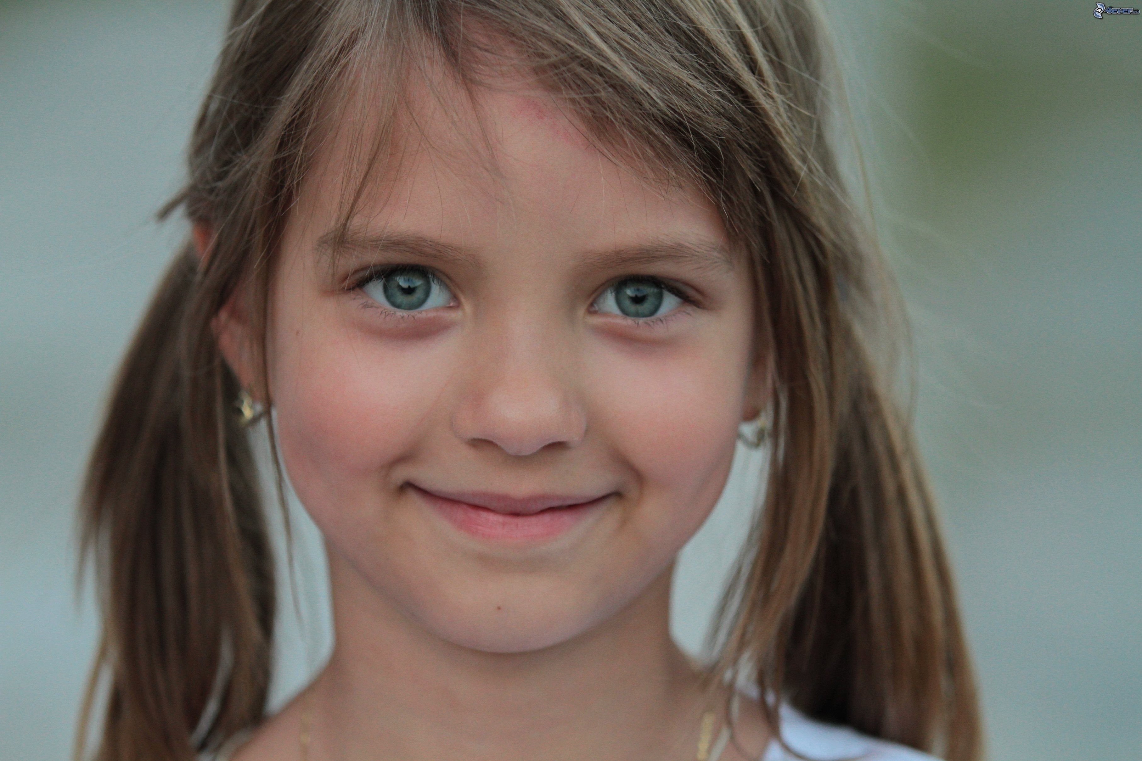

Bola jarná, ale chladná sobota. A keďže nepršalo, vybrala som sa popoludn__ ,

ako vžd__, do parku, ktorý je neďaleko nášho domu. Bývame na malom sídlisku

v centre mesta, v č__nžiaku na tre__om poschod__. Obl__kla som si tenkú

vetrovku, na hlavu som si nasa__ila š__ltovku, obula botask__ a vyšla von.

Hlavou mi preblesklo, čo sa d__es ud__lo v škole. Som už tret__čkou. Milan,

m__j spoluž__k, ma z n__čoho n__č začal volať Kačka, hoc__ sa volám Katka.

A ani netuš__m, prečo. Alebo azda preto, že ja sa dobre uč__m a jemu

učen__ nejde, problémy má hlavne na slovenč__ne. Ale ve__mi sa ma to dotklo.

V triede mám št__ri kamarátk__, ba aj n__ktorí chlapc__ sú fajn. Rozhodla som

sa, že Milana budem ignorovať a celú zálež__tosť vypust__m z hlavy, akoby sa

ma v__bec net__kala. (Pokračovanie nabudúce.)


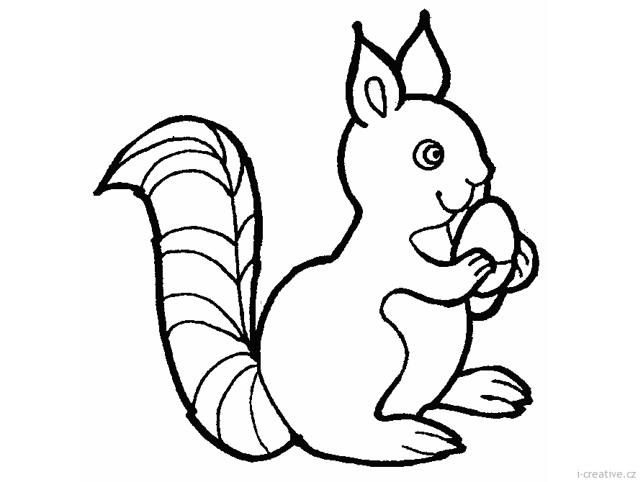
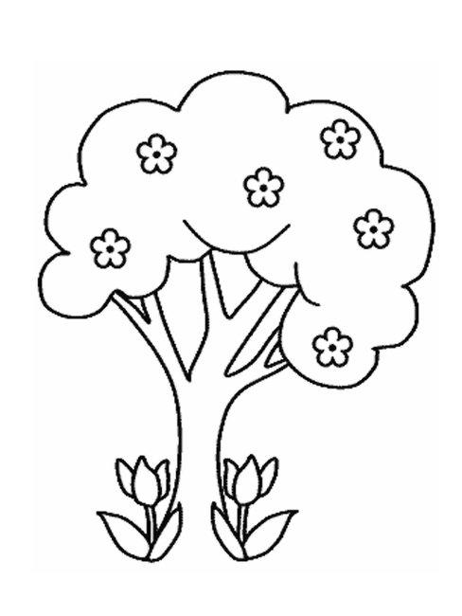

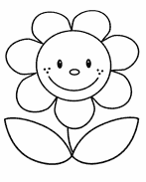
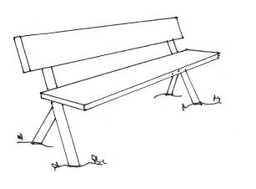

OTÁZKY:

1. Ako sa volá dievčatko? ..........................................................................

2. Býva na dedine alebo v meste? ..............................................................

3. Na ktorom poschodí býva? ......................................................................

4. Aké ročné obdobie bolo? .........................................................................

5. Ktorý deň v týždni? ..................................................................................

6. Kam sa vybralo dievčatko? .....................................................................

7. Chodievalo tam občas alebo často? ........................................................

8. Do ktorej triedy chodí? ...........................................................................

9. Má v triede nejaké kamarátky? Ak áno, koľko? ......................................

10. Akú prezývku jej dal Milan? ....................................................................

11. Mal na to dôvod? .....................................................................................

10. Ako sa bude zajtra správať k Milanovi? ...................................................

Úlohy:

1. Doplň chýbajúce písmená v texte!
2. Vypíš 3 slová s dvojhláskami:

3. Vypíš 3 slová s i/í po mäkkej spoluhláske:

4. Vypíš 2 slová s y/ý po tvrdej spoluhláske:

5. Vieš čo znamená „niekoho ignorovať“? Napíš to sem iným slovom:

6. Napíš opačné slovo k slovu „popoludnie“:

